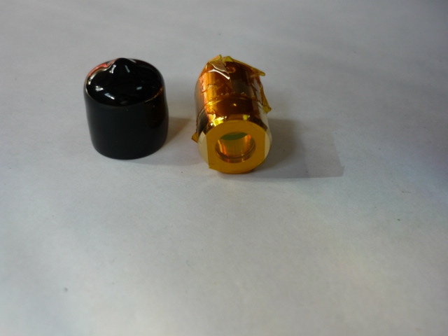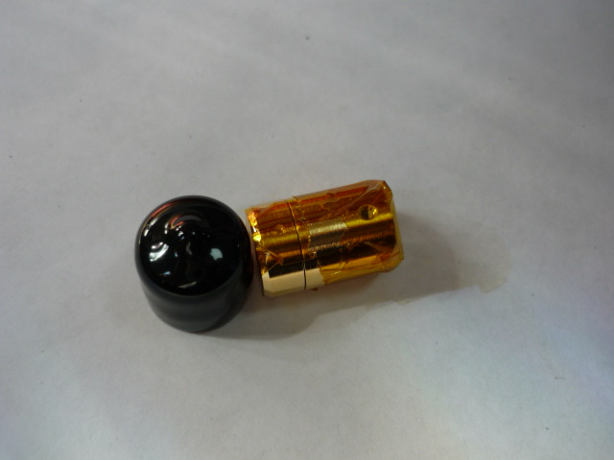

Артикул из 1С | Название | Мощность
F0070639 | Защитный колпак | 2000-4000 W

